《操作系统》课程实验报告
实验名称 | Linux下的C++开发 |  |  |  |  | 实验序号 | 2
姓 名 | 彭宇静 | 系院专业 | 信 管 | 班 级 | 10 | 学 号 | 160515
实验日期 | 2012年11月 |  | 指导教师 | 丘文峰 |  | 成 绩
一、实验目的和要求
1、了解Linux下gcc的使用;
2、了解Linux下的C++开发;
3、了解使用PThread开发多线程库
二、实验预习内容
1．《操作系统实验教程——Linux下的C++开发 实验指导书》
三、实验设备
1. 硬件配置： 硬盘≥ 8GB
内存≥ 1GB
磁盘文件格式 NTFS，以支持大的镜像文件
2. 软件配置： 操作系统 WINDOW32 XP+
3. 开发平台： VirtualBox-4.1.16-78094-Win.exe
Red hat linux.vdi
ADE_2.0_Installer.exe
rhel-server-5.7-i386-dvd.iso
四、实验内容及步骤
1、编写第一个Linux C程序: hello
2、运行VirtualBox
3、双击打开上节课我们创建的Rea Hat Linu8.
4、参考命令说明完成实验
五、实验结果、分析与心得
1． 我的实验结果
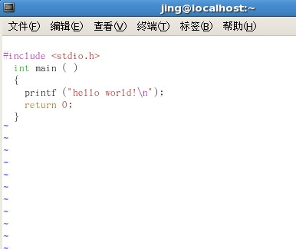
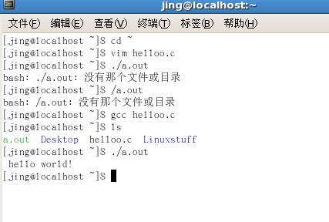
图1 输入helloo.c代码 图2 运行helloo.c程序

图3 运行pthread1.c程序
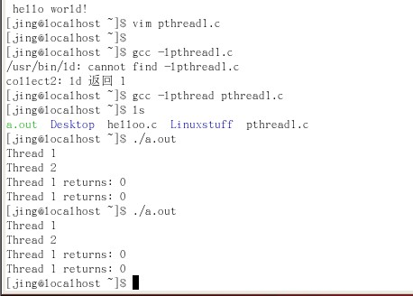
2．分析结果
1）helloo.c程序输出：hello world！ pthread.c输出如图3所示。
2）运行Linux时，鼠标不能左右滑动，按→+Ctrl，鼠标就可以左右滑动了，跳出Linux运行界面。
3．心得

现阶段，按照《实验指导书》的步骤，体验到在Linux下编写C程序是那么的方便，不像Windows下那么难，对程序员来说Linux比Windows好用多了，但是，因为Linux的界面没有Windows那么简便、适合人的审美感和用户需求，所以我需对Linux下编程很满意，但是平时使用电脑还是喜欢Windows的操作系统。
教师评语：

成绩:

教师签字：

实验报告编写说明：

- 实验名称和实验编号：填写以所用实验指导书内容为准；
- 系院专业：填写学生所在的系院和专业中文名称，可以简述（如计算机科学与技术）；
- 班级：填写学生所在的自然班号（7位）；
- 实验目的和要求、实验项目摘要：填写以所用实验指导书内容为准；
- 实验预习内容：填写学生实验前所做的准备情况（包括资料查阅和上机预学）；
- 实验结果与分析：填写实验结果完成情况和实验中所遇问题及解决方法（或体会）；
- 成绩：由指导教师填写，采用中文五级制。

注：* 实验报告填写时，注意输入信息的字体格式（宋体、五号），如果用复制应采用选择性粘贴的 “无格式文本”方法完成；
* 实验结果文件另外送交存档（文件目录存储结构由指导教师指定）。

